SANTA FE, 25 de agosto de 2016.

VISTO el Decreto Nacional 1023/2001 y sus modificaciones y el Régimen de Compras y Contrataciones de la Universidad Nacional del Litoral vigente y
CONSIDERANDO:
Que la Universidad Nacional del Litoral, conforme las particularidades de la organización universitaria y en ejercicio de su autonomía, ha dictado el “Régimen de Compras y Contrataciones de la Universidad Nacional del Litoral” aprobado por Resolución C.S. Nº:392/2012, modificado por Resoluciones C.S. Nºs:22/2015 y 144/2015;
Que el Reglamento de Compras y Contrataciones y los manuales de procedimientos de Compras y Contrataciones y para la Contratación de Obra Pública, deben ser modificados a fin de actualizar los límites dispuestos para cada tipo de procedimiento, disposiciones relativas a garantías, adecuación al Código Civil y Comercial de la Nación, inclusión de cláusula de Anticorrupción, entre las cuestiones más importantes;
Que en virtud del referido reglamento, es necesario contar con Pliegos Únicos de Bases y Condiciones Generales para Compras y Contrataciones y para la Contratación de Obra Pública de la Universidad Nacional del Litoral, adecuado a la normativa vigente en esta institución, a fin de contar con pautas unificadas;
Que han intervenido las Direcciones de Compras y Contrataciones, de Construcciones Universitarias y de Asuntos Jurídicos y los Programas de Adecuación de la Normativa y de Calidad de las actividades de soporte administrativas y de servicios, dependiente de la Secretaría General de la UNL.
POR ELLO y teniendo en cuenta lo aconsejado por las Comisiones de Hacienda y de Interpretación y Reglamentos

EL CONSEJO SUPERIOR
RESUELVE:

ARTÍCULO 1º. Modifíquese los artículos 25º del Reglamento de Compras y Contrataciones y 4° del Anexo I de la Resolución C.S. Nº: 144/15, en cuanto a límites dispuestos para cada tipo de procedimiento, los que quedarán redactados de la siguiente manera:
MONTO ESTIMADO DE LOS CONTRATOS. Cuando el monto estimado del contrato sea el parámetro que se utilice para elegir al procedimiento de selección, se deberá considerar el importe total en que se estimen las adjudicaciones incluidas las opciones de prórroga previstas y se aplicará la siguiente escala:
a) Contratación directa:
1. Por trámite simplificado descentralizado: hasta CINCUENTA MÓDULOS (M 50).
2. Por trámite simplificado centralizado: hasta SETENTA Y CINCO MÓDULOS (M 75).
3. Del apartado 1 del inciso d) del artículo 25 del Decreto N° 1.023/01 y sus modificaciones hasta UN MIL TRESCIENTOS MODULOS (M 1300).
b) Licitación privada o concurso privado hasta SEIS MIL MÓDULOS (M 6000).
c) Licitación pública o concurso público más de SEIS MIL MÓDULOS (M 6000).
El procedimiento de selección elegido será válido cuando el total de las adjudicaciones previstas, incluidas las opciones de prórroga previstas, no superen el monto máximo fijado para encuadrar a cada tipo de procedimiento de selección.

ARTÍCULO 2º. Modifíquese los incisos d) y g) del articulo 92 del Reglamento de Compras y Contrataciones relativos a las “Formas de Garantías“ los que quedarán redactados de la siguiente manera:
d) Con aval bancario; fianza en los términos del artículo 1574, 1590, 1591 y concordantes del Código Civil y Comercial de la Nación,a satisfacción de la UNL.
g) Con pagarés a la vista, cuando el importe que resulte de aplicar el porcentaje que corresponda, según se trate de la garantía de mantenimiento de oferta, de cumplimiento de contrato o de impugnación, o bien el monto fijo que se hubiere establecido en el pliego, no supere la suma de treinta (30) Módulos. Esta forma de garantía no es combinable con las restantes enumeradas en el presente artículo.

ARTÍCULO 3º. Agréguese al artículo 94, del Reglamento de Compras y Contrataciones, el inciso k) relativo a las “Excepciones a la obligación de presentar Garantías“, el que quedará redactado de la siguiente manera:
k) En las locaciones, cuando la UNL actúe como locataria.

ARTÍCULO 4º. Modifíquese el Artículo 35 del Reglamento de Compras y Contrataciones, el que quedará redactado de la siguiente manera:
ARTÍCULO 35. PLIEGOS ÚNICO DE BASES Y CONDICIONES GENERALES. Los pliegos únicos de bases y condiciones generales será aprobado por el Consejo Superior de la UNL y será de utilización obligatoria en todo el ámbito de la misma. Estará disponible en la pagina web de la UNL considerándoselo conocido y aceptado con la sola presentación de la oferta.

ARTÍCULO 5º. Modifíquese el Artículo 56 del Reglamento de Compras y Contrataciones, el que quedará redactado de la siguiente manera:
ARTÍCULO 56. INMODIFICABILIDAD DE LA OFERTA. La posibilidad de modificar la oferta precluirá con el vencimiento del plazo para presentarla, sin que sea admisible alteración alguna después de esa circunstancia Si en forma previa al vencimiento del plazo para presentar ofertas, un oferente quisiera corregir, completar o reemplazar una oferta ya presentada en un mismo procedimiento de selección, se considerará como válida la última propuesta presentada en término.

ARTÍCULO 6º. Agréguese al Reglamento de Compras y Contrataciones el siguiente artículo:
Artículo ….. CLAUSULA ANTICORRUPCION. Será causal determinante del rechazo sin más trámite de la propuesta u oferta en cualquier estado de la licitación, o de la rescisión de pleno derecho del contrato, dar u ofrecer dinero o cualquier dádiva a fin de que:
a) Funcionarios o empleados públicos con competencia referida a una licitación o contrato, hagan o dejen de hacer algo relativo a sus funciones.
b) O para que hagan valer la influencia de su cargo ante otro funcionario o empleado público con la competencia descripta, a fin de que esos hagan o dejen de hacer algo relativo a sus funciones.
c) Cualquier persona haga valer su relación o influencia sobre un funcionario o empleado público con la competencia descripta, a fin de que éstos hagan o dejen de hacer algo relativo a sus funciones.
Serán considerados sujetos activos de esta conducta quienes hayan cometido tales actos en interés del contratista directa o indirectamente, ya sea como representantes, administradores, socios, mandatarios, gerentes, factores, empleados, contratados, gestores de negocios, síndicos, o cualquier otra persona física o jurídica.
Las consecuencias de estas conductas ilícitas se producirán aun cuando se hubiesen consumado en grado de tentativa.

ARTÍCULO 7º. Modifíquese el Artículo 76 tercer párrafo del Reglamento de Compras y Contrataciones, el que quedará redactado de la siguiente manera:
En estos casos la comisión evaluadora o la Dirección de Compras y Contrataciones deberá intimar al oferente para que subsane los errores u omisiones dentro del término de cinco (5) días, salvo que en el pliego de bases y condiciones particulares se fijara un plazo mayor o menor, pudiendo reducirlo a dos (2) días cuando las circunstancias de la contratación lo exijan.

ARTÍCULO 8º. Agréguese al Reglamento de Compras y Contrataciones a continuación del artículo 81 el siguiente artículo:
MEJORA DE PRECIO. Además de las situaciones en que expresamente se permite la mejora de precios por razones presupuestarias, el organismo contratante podrá solicitar al oferente que se encuentre primero en el orden de mérito una mejora de precios. Si el oferente no mejorara el precio de su oferta igualmente podrá ser adjudicado si su oferta resultare conveniente.

ARTÍCULO 9º. Modifíquese el acápite II. a) y b) del Manual de Procedimiento de Compras y Contrataciones y el acápite I del Manual de Procedimiento de Contratación de Obras, los que quedarán redactados de la siguiente manera:
Acápite II. a) del Manual de Procedimiento de Compras y Contrataciones - TIPOS DE PROCEDIMIENTOS
Acápite I del Manual de Procedimiento de Contratación de Obras -

En función de la normativa aplicable y en especial de los artículos nºs 7 a 25 del Reglamento de Compras y Contrataciones de la Universidad, surgen los siguientes procedimientos de compras y contrataciones:

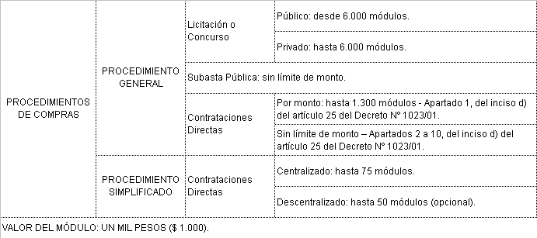

Acápite II. b) del Manual de Procedimiento de Compras y Contrataciones - AUTORIDADES COMPETENTES:
Las autoridades competentes para autorizar el gasto, aprobar el procedimiento y el P.B.C.P., adjudicar y tramitar las compras y ventas para

cada caso en particular son las establecidas en el Reglamento de Compras y Contrataciones de la Universidad en su artículo nº 6 y se resumen en el Cuadro Nº 1 del presente Manual.

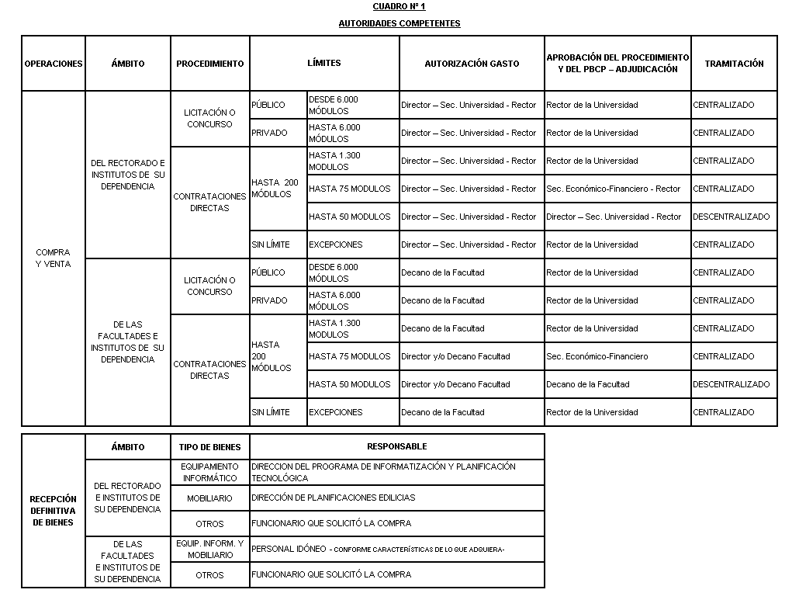

ARTÍCULO 10º. Apruébese el Pliego Único de Bases y Condiciones Generales de Compras y Contrataciones que como Anexo I forma parte de la presente.

ARTÍCULO 11º. Apruébese el Pliego Único de Bases y Condiciones Generales para la Contratación de Obra Pública que como Anexo II forma parte de la presente.

ARTÍCULO 12º. Encomendar al Rectorado la elaboración de un texto ordenado.

ARTÍCULO 13º. Inscríbase, comuníquese por Secretaría Administrativa, hágase saber en copia a las Direcciones de Asuntos Jurídicos y de Construcciones Universitarias y a la Unidad de Auditoría Interna, tomen nota la Secretaría Económico-Financiera y las Direcciones de Compras y Contrataciones y General de Administración y pase a la Dirección de Obras y Servicios Centralizados a sus efectos. Oportunamente, agréguese al expediente nº 627.285 y estése a lo dispuesto en el artículo 12º.

RESOLUCIÓN C.S. Nº: 318

Fdo:Arq. Miguel A. IRIGOYEN – Vicerrector a/c del Rectorado.
Abog. Pedro SÁNCHEZ IZQUIERDO– Secretario General.
Abog. María de los Milagros DENNER – Secretaria Administrativa.

nhl

